HSG工程油缸
【返回】
HSG型工程用液压缸为单活塞杆双作用式液压缸，主要用于各种工程机械、起重机械、运输机械、船舶机械、冶金矿山机械及工程车辆的液压传动系统中。
结构图
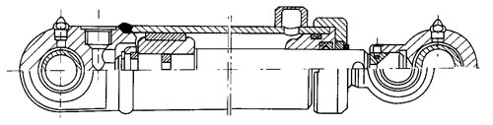
外螺纹式
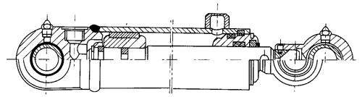
内卡键式
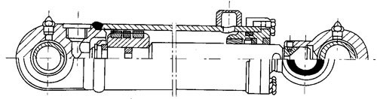
法兰式
型号意义
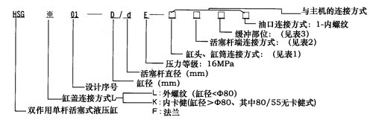
缸头、缸筒连接方式表1
编 号 | 连接方式 | 备 注
1 | 缸头耳环带衬套
2 | 缸头耳环装关节轴承
3 | 铰 轴 | 用于缸径D ≥ Φ 80(指卡键连接)
4 | 端部法兰 | 用于缸径D ≥ Φ 80(指卡键连接)
5 | 中部法兰 | 用于缸径D ≥ Φ 80(指卡键连接)

活塞杆端连接方式表2
 | 连接方式
1 | 杆端外螺纹 | 用于缸径 D ≥ Φ 63
2 | 杆端内螺纹
3 | 杆端外螺纹杆头耳环带衬套 | 用于缸径 D ≥ Φ 63
4 | 杆端内螺纹杆头耳环带衬套
5 | 杆端外螺纹杆头耳环装关节轴承 | 用于缸径 D ≥ Φ 63
6 | 杆端内螺纹杆头耳环装关节轴承
7 | 整体式活塞杆耳环带衬套 | 仅用于Φ40，Φ50 两种缸径
8 | 整体式活塞杆耳环装关节轴承 | 仅用于Φ40，Φ50 两种缸径

缓冲部位表3
编 号 | 部 位 | 备 注
0 | 不带缓冲 | 40，50，63缸径不带缓冲；  速比Φ＝2时只有缸头端带缓冲
1 | 两端带缓冲 | 40，50，63缸径不带缓冲；  速比Φ＝2时只有缸头端带缓冲
2 | 缸头端带缓冲 | 40，50，63缸径不带缓冲；  速比Φ＝2时只有缸头端带缓冲
3 | 杆头端带缓冲 | 40，50，63缸径不带缓冲；  速比Φ＝2时只有缸头端带缓冲

技术参数
型 号 | 缸径  /mm | 活塞杆直径 /mm |  |  | 工作压力 16MPa |  |  |  |  |  | 最大  行程  /mm
型 号 | 缸径  /mm | 速比  1.33 | 速比1.46 | 速  比  2 | 速比：1.33 |  | 速比：1.46 |  | 速比：2 |  | 最大  行程  /mm
 |  |  |  |  | 推力  /KN | 拉力  /KN | 推力  /KN | 拉力  /KN | 推力  /KN | 拉力  /KN | 最大  行程  /mm
HSG※01-40/dE | 40 | 20 | 22 | 25 | 20.1 | 15.07 | 20.1 | 14.01 | 20.1 | 12.27 | 500
HSG※01-50/dE | 50 | 25 | 28 | 32 | 31.4 | 23.55 | 31.4 | 18.56 | 31.4 | 15.01 | 600
HSG※01-63/dE | 63 | 32 | 35 | 45 | 49.87 | 37.01 | 49.87 | 34.48 | 49.87 | 24.43 | 800
HSG※01-80/dE | 80 | 40 | 45 | 55 | 80.42 | 60.32 | 80.42 | 54.98 | 80.42 | 42.41 | 2000
HSG※01-90/dE | 90 | 45 | 50 | 63 | 101.79 | 76.34 | 101.79 | 70.36 | 101.79 | 51.9 | 2000
HSG※01-100/dE | 100 | 50 | 55 | 70 | 125.66 | 94.24 | 125.66 | 87.65 | 125.66 | 64.06 | 4000
HSG※01-110/dE | 110 | 55 | 63 | 80 | 152.05 | 114.04 | 152.05 | 102.18 | 152.05 | 71.6 | 4000
HSG※01-125/dE | 125 | 63 | 70 | 90 | 196.35 | 146.48 | 196.35 | 134.77 | 196.35 | 94.5 | 4000
HSG※01-140/dE | 140 | 70 | 80 | 100 | 246.3 | 184.73 | 246.3 | 165.88 | 246.3 | 120.6 | 4000
HSG※01-150/dE | 150 | 75 | 85 | 105 | 282.74 | 212.06 | 282.74 | 193.21 | 282.74 | 144.28 | 4000
HSG※01-160/dE | 160 | 80 | 90 | 110 | 321.7 | 241.27 | 321.7 | 219.91 | 321.7 | 169.6 | 4000
HSG※01-180/dE | 180 | 90 | 100 | 125 | 407.15 | 305.37 | 407.15 | 281.5 | 407.15 | 210.8 | 4000
HSG※01-200/dE | 200 | 100 | 110 | 140 | 502.66 | 376.99 | 502.66 | 350.6 | 502.66 | 256.3 | 4000
HSG※01-220/dE | 220 |  | 125 | 160 | 608.2 |  | 608.2 | 411.86 | 608.2 | 286.5 | 4000
HSG※01-250/dE | 250 |  | 140 | 180 | 785.6 |  | 785.6 | 539.1 | 785.6 | 378.2 | 4000

安装示意图（连接形式）
活塞杆端外螺纹连接
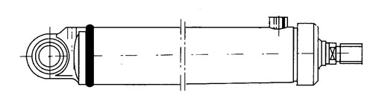
耳环连接
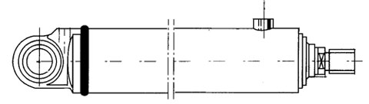
耳环连接
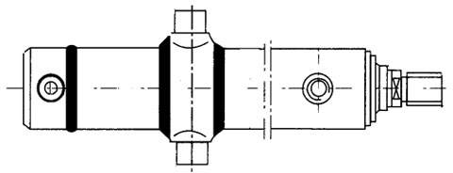
铰轴连接
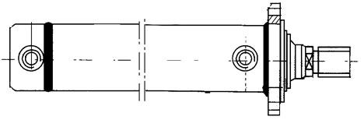
端部法拉连接
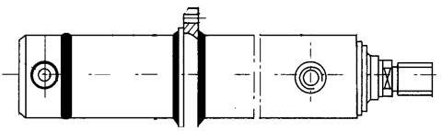
中部法兰连接

活塞杆端外螺纹杆头耳环连接
耳环连接
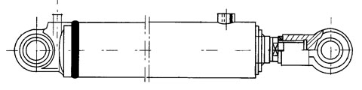
耳环连接
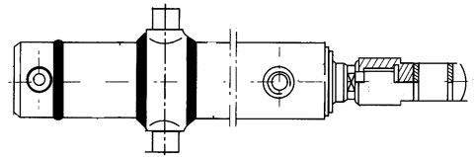
铰轴连接
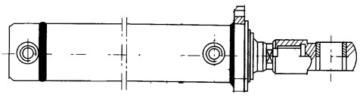
端部法拉连接
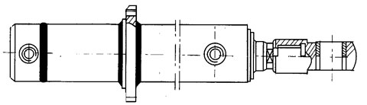
中部法兰连接

